Task1：

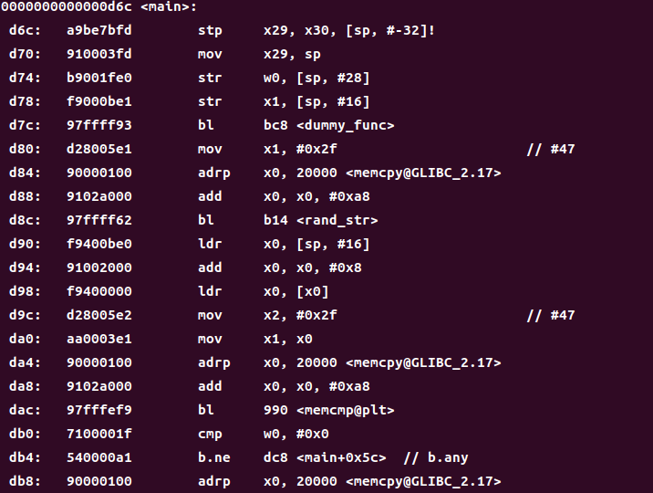

要把0xd9c处改成mov x2, #0x0，需要把在elf编辑器上改成020080D2，因为是小端序，所以原来的5e2需要改成002

Task2：

把db4中的b.ne指令改成b.eq指令。把A1改成A0

Task3:

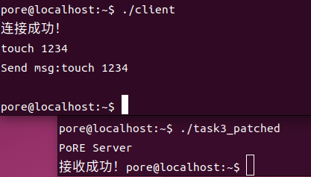

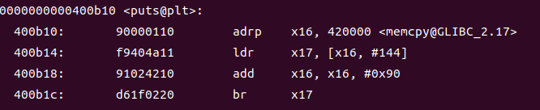

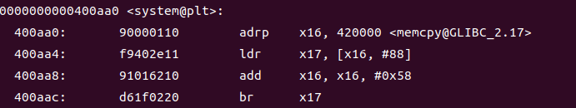

这里因为是虚拟地址，所以需要转化成物理地址。把0xb10~0xb1c的机器码改成0xaa0~0xaac的机器码。